小四动态
2024/6/3
来园情况
幼儿总人数：20人。今日入园：19人
一、集体活动综合《夏天到了》
夏天已悄然而至。人们纷纷换上了短袖、短裙、凉鞋，一些消暑降温的食品也应运而生。在炎热的夏天，许多昆虫也出来活动了，青蛙呱呱叫，蚊蝇也到处打转……本次活动主要是引导幼儿了解夏天，知道夏天的主要特征，从而产生对夏天的喜爱之情。
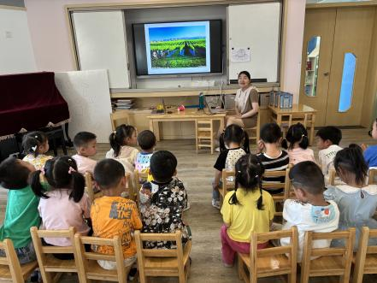 | 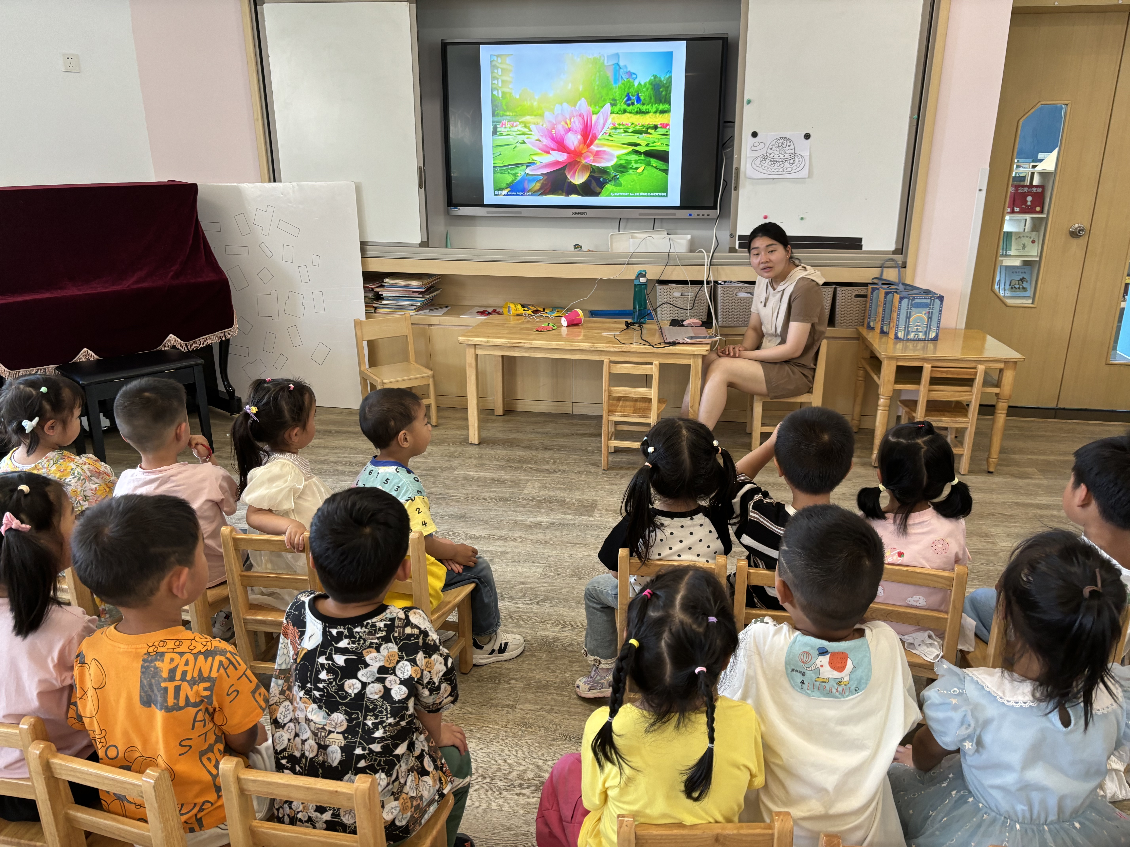
“小朋友知道现在是什么季节？”--“夏天”
“夏天是怎么样的？”小朋友自由纷说，十分积极！
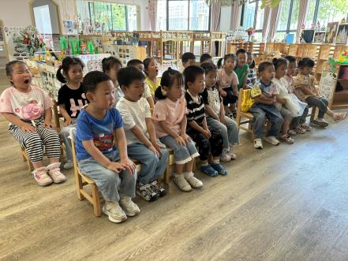 | 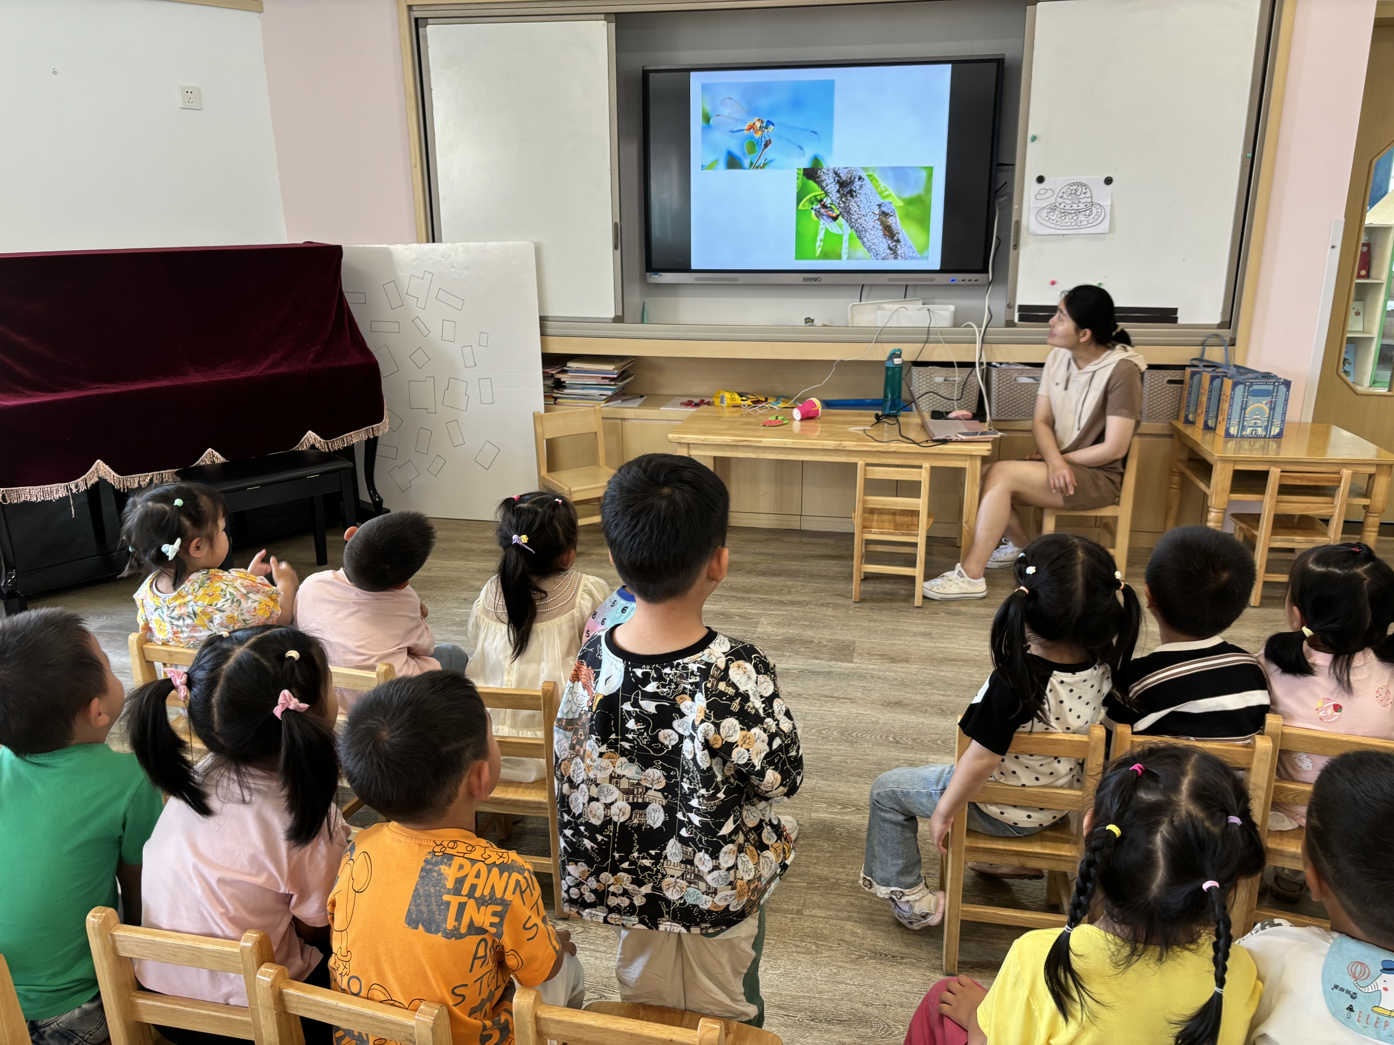
小朋友们能发现夏天里身边事物的变化，能尝试用连贯的语句表达自己的观察与感受。

二、区域游戏
孩子们提前做好计划，开始区域游戏啦！孩子们专注、投入，让我们看看吧！
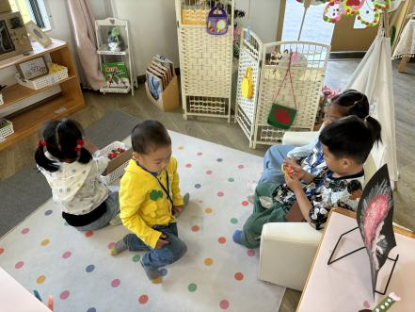 | 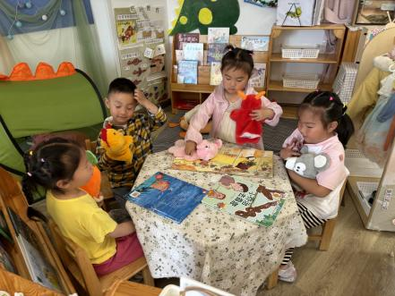 |  | 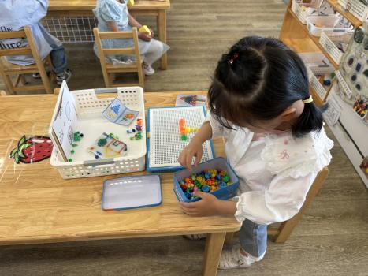
我们正聚在客厅进行游戏呢！ | “我们每人一个手偶，边表演边念儿歌。” |  | “我用蘑菇钉摆出不同的造型。”
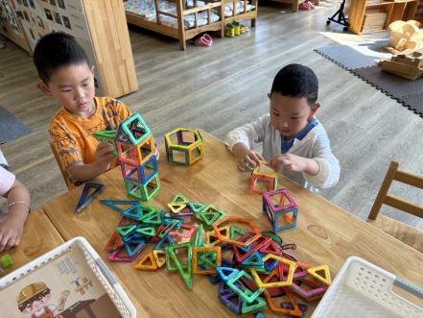 |  | 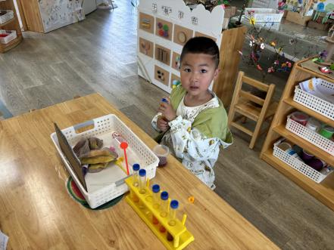
我们做的高楼不一样哦！ |  | “我尝试调色，玩一玩！”
温馨提示：
1.本周家长护卫队名单已发至群里，请家长们准时到岗并做好记录哦！
2.天气逐渐变热，请宝贝们少吃一些冰棍，防止生病感冒哦！

